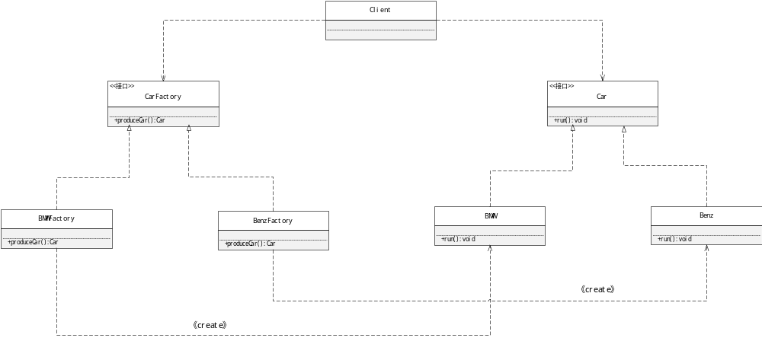
其中，Car 充当抽象产品，其子类 BMW 和 Benz 充当具体产品；CarFactory 充当抽象工厂，其子类 BMWFactory 和 BenzFactory 充当具体工厂

